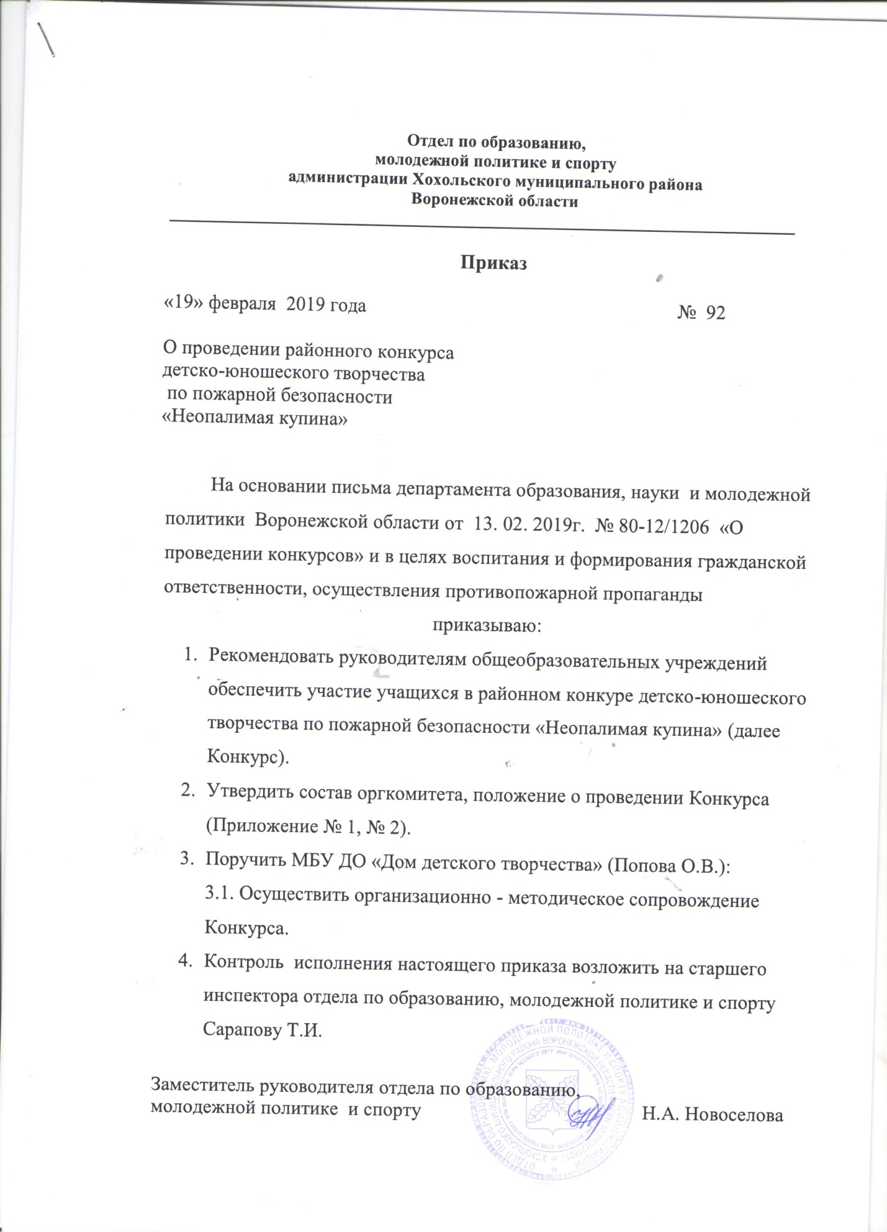

Приложение № 1

ПОЛОЖЕНИЕ

О РАЙОННОМ КОНКУРСЕ ДЕТСКО – ЮНОШЕСКОГО ТВОРЧЕСТВА ПО ПОЖАРНОЙ БЕЗОПАСНОСТИ

«НЕОПАЛИМАЯ КУПИНА»

Цели конкурса:

- формирование и закрепление навыков грамотного поведения в условиях пожара и других чрезвычайных ситуациях;

- воспитание и формирование гражданской ответственности, осуществление противопожарной пропаганды и привлечение учащихся в дружины юных пожарников.

Задачи конкурса:

- создание условий для творческой самореализации детей, развитие их творческого потенциала, активной жизненной позиции;

- изучение правил пожарной безопасности и мер по защите от огня жизни и здоровья детей, обучение действиям в условиях пожара и других чрезвычайных ситуаций;

- привлечение внимания детей к проблемам правонарушений в области пожарной безопасности;

- содействие социальной адаптации и самоопределению обучающихся, профессиональная ориентация подростков, привитие интереса к профессии пожарного и спасателя.

Организация и сроки проведения Конкурса:

Организатором конкурса является МБУ ДО «Дом детского творчества».

Конкурсные работы принимаются до 05 марта 2019 года (заявка для участия в конкурсе подается вместе с конкурсной работой).

Участники Конкурса.
В Конкурсе принимают участие обучающиеся образовательных учреждений Хохольского района, представители детских и молодежных общественных организаций и объединений в возрасте 6-18 лет.
Участники конкурса подразделяются на 4 возрастные группы:
- до 7 лет (включительно);
- 8 – 10 лет (включительно);
- 11 – 14 лет (включительно);
- 15 – 18 лет (включительно).

Номинации Конкурса:
Художественно-изобразительное творчество: рисунок, плакат, стенгазета, противопожарный уголок, эмблемы ДЮП, МЧС, ГПС, ВДПО; книжная графика, иллюстрации информационного и познавательного содержания.
Декоративно-прикладное творчество: работы традиционных народных ремесел и декоративно-прикладного искусства; сюжетная композиция, аппликация, оригами, коллаж, вышивка, нитяная графика, вязание, батик, лоскутное шитье, бисероплетение, выжигание, художественная резьба, керамика, лепка, текстильный дизайн, игрушка, витраж, папье-маше, декупаж, тестопластика, пластилинография и др.
Технические виды творчества: работы предполагают: моделирование, конструирование, макеты, проекты, технические приборы, настольные и компьютерные игры, кино-видео-аудио продукция, головоломки, кроссворды и т.п.

Тематика работ, представляемых на Конкурс:
- героические действия пожарных – добровольцев, работников ВДПО в условиях пожаров и чрезвычайных ситуациях, оказание помощи профессиональным пожарным и спасателям;
- предупреждение пожаров и шалости детей с огнём, нарушение правил пожарной безопасности, являющиеся причинами возникновения пожаров;
- действия в условиях пожаров и чрезвычайных ситуаций, оказание помощи пожарным и спасателям;
- пожары в быту, на производстве, на сельскохозяйственных объектах и объектах транспортной инфраструктуры, лесные пожары;
- современная противопожарная и спасательная техника и перспективы её развития;
- деятельность пожарно – спасательных служб, а также другие направления борьбы с пожарами, спасания людей (детей) и материальных ценностей.
Работы могут выполняться в любом жанре и стиле, с использованием различных материалов (карандаш, пастель, акварель, гуашь, декоративные материалы), могут сопровождаться стихами, пословицами и т.п.

Критерии оценки:
- творческий подход к выполнению работы;
- соответствие заявленной темы;
- новаторство и оригинальность;
- высокий уровень мастерства, художественный вкус, техника исполнения;
- соответствие работы возрасту учащихся;
- эстетический вид изделия (оформление изделия).

Формат работ:
Настенные работы должны быть на твердой основе в рамках из любого оформительского материала. Формат работ: А2, А3, А4.
Настольные работы устанавливаются и закрепляются на жесткой подставке (основе) форматом не более 300*400мм.
На каждой работе с лицевой стороны должна располагаться табличка, на которой необходимо указать следующую информацию:
- фамилия, имя, отчество автора;
- возраст;
- название работы;
- техника исполнения;
- наименование организации;
- фамилия, имя, отчество руководителя;
- мобильный телефон руководителя.
Иванов Петр Сергеевич, 11 лет
«Пожар в жилом доме», графика
МБОУ «Дом детского творчества»
Руководитель – Мельникова Ольга Борисовна
Моб. тел. 8-9…

Награждение:
Победители (1 место) и призеры (2, 3 место) в каждой номинации и в каждой возрастной группе награждаются грамотами отдела по образованию.

Дополнительная информация о проведении конкурса
по телефону 41-6-65.

Приложение 2

Состав организационного комитета (с правом жюри)
районного конкурса детско – юношеского творчества
по пожарной безопасности
«Неопалимая купина»

1. Попова Ольга Васильевна – директор МБУ ДО «Дом детского творчества».
2.Закандыкина Ольга Васильевна – методист МБУ ДО «Дом детского творчества».

Состав жюри
районного конкурса детско – юношеского творчества
по пожарной безопасности
«Неопалимая купина»
- Ветров В.Н. – начальник ОНД и ПР по Хохольскому и Репьёвскому районам;
- Сарапова Т.И. – старший инспектор отдела по образованию, молодежной политике и спорту;
- Закандыкина О.В. – методист МБУ ДО «Дом детского творчества»

